AAAAAAAAAAAAAAAAAAAAAAAAAAAAAAAAAAAAAAAA

~~AAAAAAAAAAAAAAAAAAAA~~

~~AAAAAAAAAAAAAAAAAAAA~~

~~AAAAAAAAAAAAAAAAAAAA~~

~~AAAAAAAAAAAAAAAAAAAA~~

~~AAAAAAAAAAAAAAAAAAAA~~

~~AAAAAAAAAAAAAAAAAAAA~~

~~AAAAAAAAAAAAAAAAAAAA~~

**AAAAAAAAAAAAAAAAAAAA**

**AAAAAAAAAAAAAAAAAAAA**

**AAAAAAAAAAAAAAAAAAAA**

*AAAAAAAAAAAAAAAAAAAA*

*AAAAAAAAAAAAAAAAAAAA*

*AAAAAAAAAAAAAAAAAAAA*

*AAAAAAAAAAAAAAAAAAAA*

*AAAAAAAAAAAAAAAAAAAA*

*AAAAAAAAAAAAAAAAAAA*A

* AAAAAAAAAAAAAAAAAAAA
* AAAAAAAAAAAAAAAAAAAA
* AAAAAAAAAAAAAAAAAAAA
* AAAAAAAAAAAAAAAAAAAA
* AAAAAAAAAAAAAAAAAAAA

# AAAAAAbackgroundAAAAAAAAAAAAAA

# AAAAAAAAAAAAAAAAAAAA

# AAAAAAAAAAAAAAAAAAAA

# AAAAAAAAAAAAAAAAAAAA

AAAAAAAAAAAAAAAAAAAA

AAAAAAAAAAAAAAAAAAAA

AAAAAAAAAAAAAAAAAAAA

AA

# **AAAAAAAAAAAAAAAA**

**AAAAAAAAAAAAAAAAAAAA**

**AAAAAAAAAAAA**

**AAAAAA**

**AAAAAAAAAAAAAAAAAAAA**

SSSSSSSSSSSSSSSSSSSSSSSS

1. 1
2. 2
3. 3
4. 4你好
5. 5
6. 6
7. 7

新建一个Word文档，用于演示如何在Word中将字设置成竖着打出来的操作。

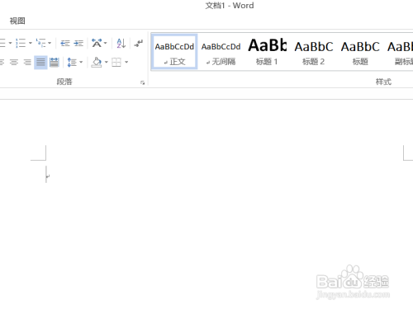

2

**输入文字**

在Word中输入文字，我们可以看到Word默认的文字方向都是横着的，接下来我们将文字设置成竖着模式。

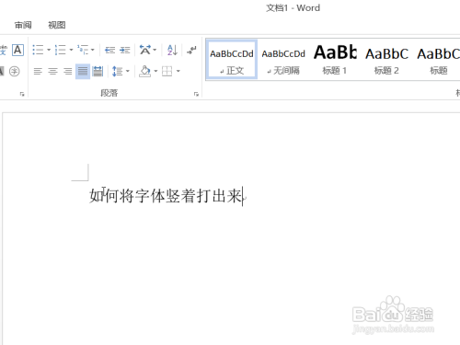

3

**点击文字方向设置**

单击菜单栏中的页面布局工具，在工具栏点击文字方向设置。

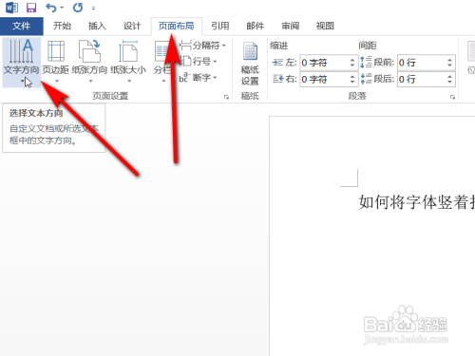

4

**设置成垂直方向**

在文字方向设置中将文字方向设置成垂直方向，鼠标单击确认完成。

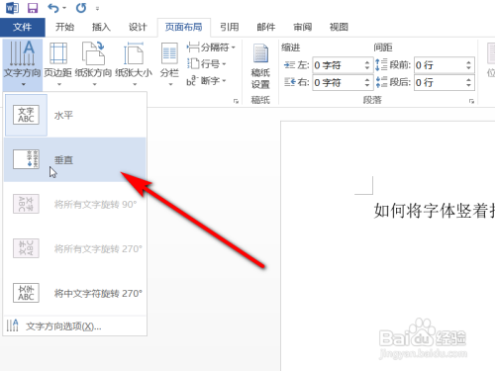

5

**完成**

单击确认之后，发现之前输入的字也已经自动改变了方向，这时我们再次输入文字，可以看到文字方向已经变成竖着的了

新建一个Word文档，用于演示如何在Word中将字设置成竖着打出来的操作。



2

**输入文字**

在Word中输入文字，我们可以看到Word默认的文字方向都是横着的，接下来我们将文字设置成竖着模式。



3

**点击文字方向设置**

单击菜单栏中的页面布局工具，在工具栏点击文字方向设置。



4

**设置成垂直方向**

在文字方向设置中将文字方向设置成垂直方向，鼠标单击确认完成。



5

**完成**

单击确认之后，发现之前输入的字也已经自动改变了方向，这时我们再次输入文字，可以看到文字方向已经变成竖着的了